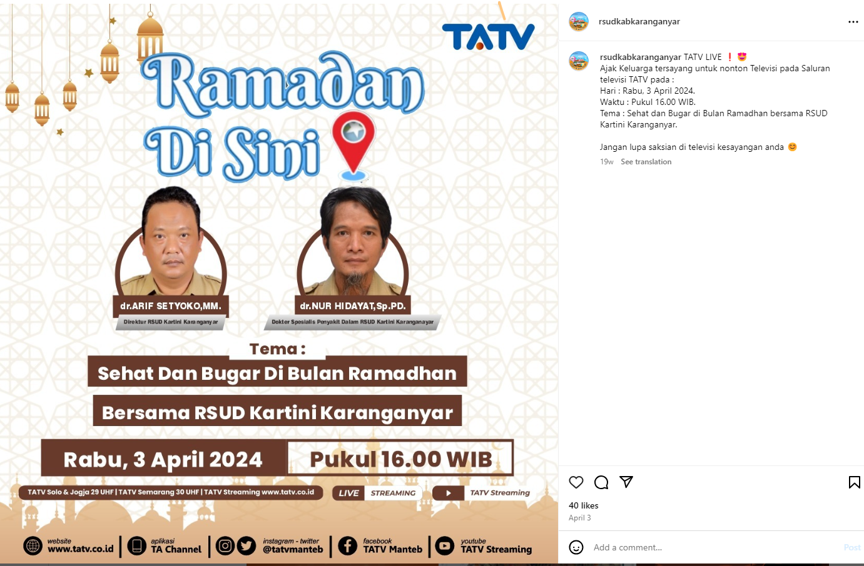
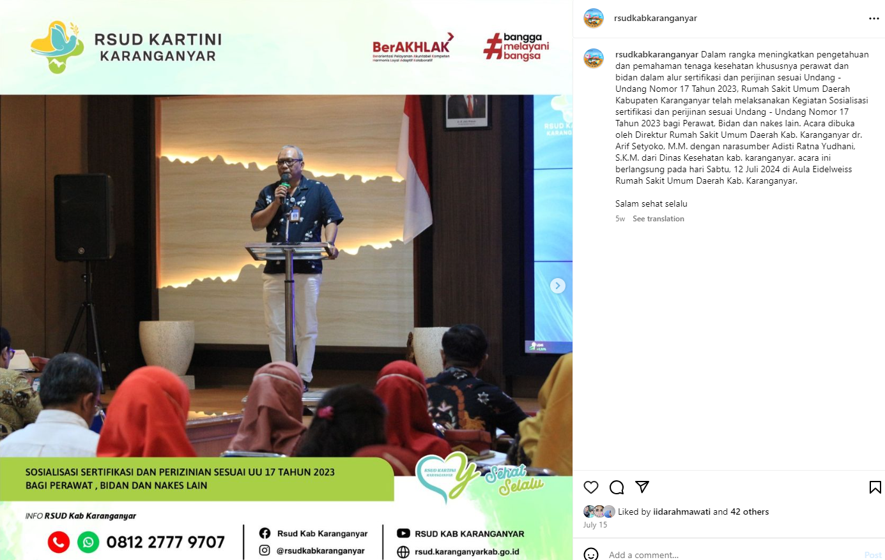
INFORMASI DAN KEBIJAKAN YANG DISAMPAIKAN PEJABAT PUBLIK DALAM PERTEMUAN YANG TERBUKA UNTUK UMUM

